《QQ炫舞》手机端新老角色区分规划方案

修订记录
修订人 | 修订内容 | 修订日期 | 版本号
杨煜 | 创建 | 2015-04-14 | V1.0.0
杨煜 | 建立代理 | 2015-04-15 | V1.1.0
杨煜 | 增加方法添加流程 | 2015-04-16 | V1.1.1
杨煜 | 修改setRunnable方法 | 2015-05-18 | V1.1.2

目 录
《QQ炫舞》手机端新老角色区分规划方案 1
修订记录 1
目 录 2
1 基本术语说明 3
2 基本词汇表 3
3 概 述 3
4 详细设计说明 5
5接口设计 6
6 配置说明 6
7 数据库设计 6
8 风险估计 7
9 扩展讨论 7

1 基本术语说明
无

2 基本词汇表

3 概 述
在新老角色之间做界面切换.
V1.1.0修改:设计代理

4 详细设计说明

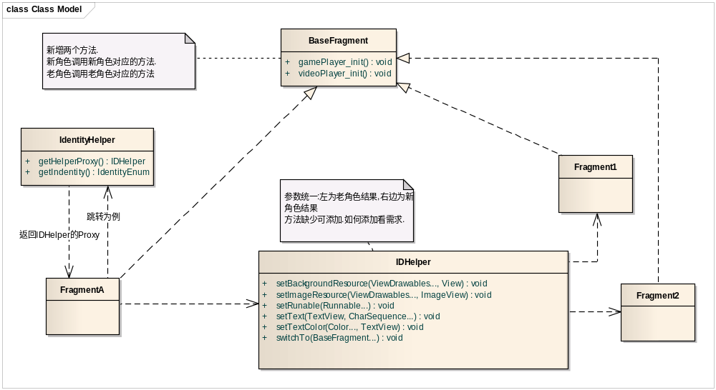
- 提供一个IDHelper 的代理类,完成普通的界面切换管理.对是否是新老角色的控件调整.
  - 获得方式 IDHelper idHelper = IdentityHelper.getHelperProxy();

- 一切参数以左边为老角色结果,右边为新角色结果,具体顺序看枚举类
  - com.h3d.qqx5.framework.ui.IdentityHelper.IdentityEnum

3.在BaseFragment中提供两个方法,提供新老角色不同的init过程.

4.程序调用时如果遇到由于双角色而产生的不同结果,那么只需要调用IDHelper相关方法即可.
比如:新角色的TextView显示:(梦工厂). 老角色显示:(炫舞-华北一区),那么调用方式:
IDHelper idHelper = IdentityHelper.getHelperProxy();
idHelper.setText(TextView,"炫舞-华北一区","梦工厂");

5.如果此帮助类无法提供相应的方法,协商后再添加

- IDHelper代理方法添加方式:
  - 以添加 public void setBackgroundResource(String uiName, View view, ViewDrawables... identity_resource);方法为例.

A.添加接口:参数最后使用 ...来表示数组([]也行.)
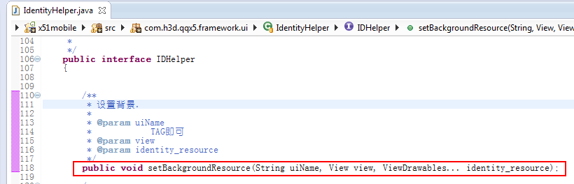

B.实现接口:
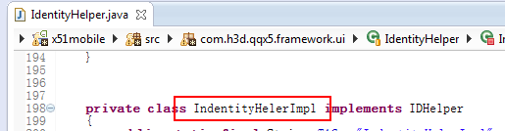
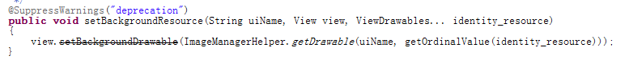

C.获取数组中,对不同身份的实例.
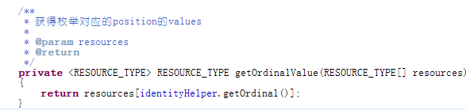

D.实例返回,正常使用.

- 修改的runnable方式调用为:
  - 传递一个叫ExpandRunnable类
    - 调用例子: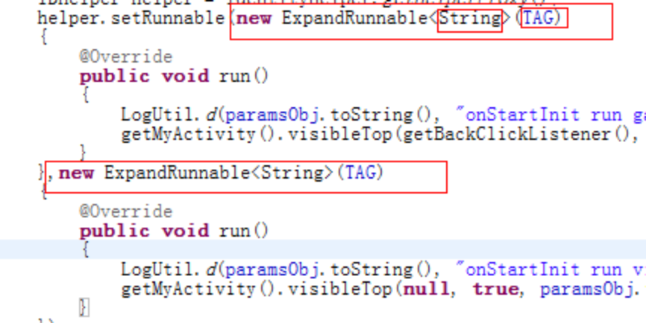

B).其中泛型是指调用helper的setRunnable的返回值类型.
C).构造函数传参为ExpandRunnable的成员变量paramsObj赋值
D).复写run方法.
E).原因:由于原先的run方法里面调用外部局部变量必须要让局部变量设置成final.为避免此事,而做改动

5接口设计
无

6 配置说明
无。

7 数据库设计
无。

8 风险估计
- CPU评估：
无风险。
- 内存
无风险。
- 网络带宽
无风险。
- I/O
无风险。
- 数据库
无风险。

9 扩展讨论

